TP - ROBOT 5 AXES :
ETUDE STATIQUE ET FROTTEMENT

1 - PRESENTATION GENERALE
1-1 Objectifs de travail : L'étudiant devra déterminer la charge maximale que le robot est capable de soulever dans la pince, compte tenu des capacités du moteur de l'épaule, les pertes par frottement étant prises en compte.

1-2 Objectifs pédagogiques :
Applications du principe fondamental de la statique ;
Maîtrise des principes de transmission de couple dans les chaînes cinématiques ;
Analyse des phénomènes de frottement dans les chaînes cinématiques.

1-3 Prérequis :
Principe fondamental de la statique ;

1-4 Conditions de réalisation matérielles :
Le programme de pilotage du robot : WSTAT110.PMC doit être chargé dans l’ordinateur.
(ce programme peut être visualisé à l’aide du logiciel de pilotage du robot, en cliquant sur :
fichier ; ouvrir ; clic sur le nom du fichier dans le répertoire c: \ Erricc3 \ program \ ….. ; OK).

2- DONNEES TECHNIQUES
2-1 Position particulière du robot
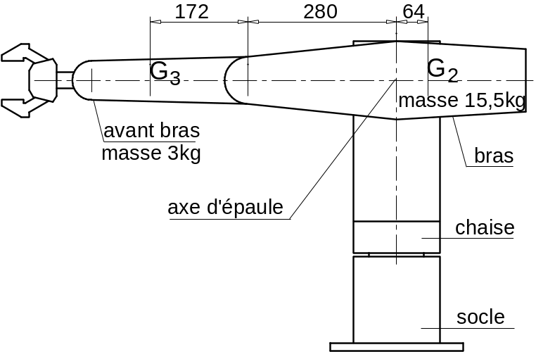

l’étude statique proposée sera effectuée DANS LA POSITION PARTICULIERE : bras et avant-bras alignés (θ3 = -90°) ; le mouvement du bras sera effectué près de la position horizontale (θ2 = 0°) comme le montre la figure 1.
On donne aussi les masses et les positions des centres de gravité utiles.
- G2 : centre de gravité du bras de masse m2 = 15,5 Kg ;
Figure 1 :
- G3 : centre de gravité de l'avant-bras+pince de masse m3 = 3 Kg.

2-2 Chaîne cinématique :
- Le schéma figure 2 précise la constitution de la chaîne cinématique de l’axe « épaule » :


Figure 2 :

- données utiles du dossier technique :
- rapport de transmission du réducteur "Harmonic-Drive" : K1 = 1 / 100 ;
- rapport de transmission du réducteur poulie-courroie : K2 = 12 / 40 ;
- coefficient de couple du moteur : Km = 0,048 Nm/A ;
et on rappelle que le couple moteur Cm est en relation avec l'intensité du moteur par la relation :
Cm = Km . Im.
- l'intensité maximale admissible du courant parcourant le moteur en régime permanent est IMmax = 2,6 A.
3 - TRAVAIL DEMANDE
3-1 Démarche de travail proposée
L'étude sera conduite en deux étapes :
Première étape : mesure des pertes par frottement dans la chaîne cinématique ;
Dans la phase de mouvement particulière proposée, il s'agira de :
- Calculer le couple "Cp" dû au poids (bras + avant-bras) exercé par la pesanteur sur l'axe de l'épaule ;
- Déterminer le couple "Cmth" théorique du moteur qui correspond au couple Cp;
- Déterminer le couple "Cmréel" réellement développé par le moteur, et obtenu grâce à la procédure de mesure de l'intensité du courant moteur proposée au paragraphe suivant ;
- En déduire le couple de frottement dans la chaîne cinématique.
Deuxième Etape : Calcul de la charge maximale qu'il est possible de soulever dans la pince, en tenant compte des caractéristiques de courant maximal admissible dans le moteur.
3-2 Procédure de mesure de l'intensité du courant moteur :
Mise en position initiale : (après avoir lancé l'application Erric3 par un double clic sur l'icône du bureau)
− effectuer la prise d'origine : Robot ; Déplacement manuel ; OK ; Prise d'origine ; Départ ; Ok
− placer le robot dans la position de départ :
lacet θ1 = 0° , épaule θ2 = 0° , coude θ3 = -90°, poignet θ4 = 0° ; valider par Appliquer
fermer la fenêtre à l'aide du bouton de fermeture de Windows95 (X), ou <Alt> + <F4>.

Mouvement programmé
Le programme WSTAT110.PMC (programme N° 110 pour la carte de commande) réalise un déplacement de l’ensemble (bras + avant-bras) de la façon suivante :
1 - déplacement lent (2°/s) du bras à partir de la position horizontale θ2 = 0° vers θ2 = 5° ;
2 - retour vers la position initiale θ2 = 0° .

Réalisation d’un enregistrement pendant le déplacement :
− dans la barre d’icônes sélectionner la 2ème icône “nouvelle mesure temporelle” ;
- puis dans la fenêtre suivante, cliquer sur la 3ème icone “enregistrement d’un déplacement programmé” ;
− ensuite, dans la boîte de dialogue qui apparaît, sélectionner l’affichage des grandeurs :
- position mesurée de l'épaule ;
- courant moteur de l’épaule ;
− entrer le n° du programme à utiliser : 110 ;
− donner la durée de la mesure : 8 000 ms ;
− fixer le nombre de points : 200 ;
− lancer l’acquisition par Départ ; OK.
- Fermer alors la fenêtre ayant permis de définir l'acquisition.

En s'aidant de la feuille « Ericc3 - des icônes », sur la courbe obtenue :
− Vérifier l'affichage en ordonnée :
de l’intensité du courant sur l’échelle de droite, de la position angulaire sur l'échelle de gauche ;
− Mettre en place une grille s'appuyant sur l'ordonnée de droite (courant) ;
− Numéroter les courbes et positionner la légende ;
− Effectuer un lissage de la courbe d’intensité (pour cela, cliquer sur la courbe pour la mettre en gras ; cliquer sur le bouton droit et cocher “filtre”) ; imprimer les courbes.
(Nota : si la courbe vient à disparaître lors d’un clic malencontreux, on peut la faire réaparaître en appuyant sur la touche « Majuscule » et cliquant le bouton droit de la souris simultanément.)
- Conclure le travail d'acquisition en donnant la valeur numérique de l'intensité du courant moteur dans la phase de mouvement où celui-ci s'oppose au poids et aux frottements.

3-3 CALCULS ET CONCLUSION

Première étape : Exprimer le couple moteur théorique Cmth en fonction de Cp et du rapport de transmission, comparer sa valeur au couple moteur réel, en déduire le couple de frottement mesuré au moteur.

Deuxième Etape : Calculer de la charge maximale que l'on peut placer dans la pince du robot (située à 0,75 m de l'épaule), en tenant compte des caractéristiques de courant maximal admissible dans le moteur, et en supposant que le couple de frottement reste à peu près constant même si la charge varie.

Vérification expérimentale : utiliser une masse de 3 Kg placée dans la pince ;
(voir la photo, et utiliser le menu « Robot »- « déplacement manuel » - icône « pince »),
mesurer le courant moteur dans les même conditions que précédemment et conclure.

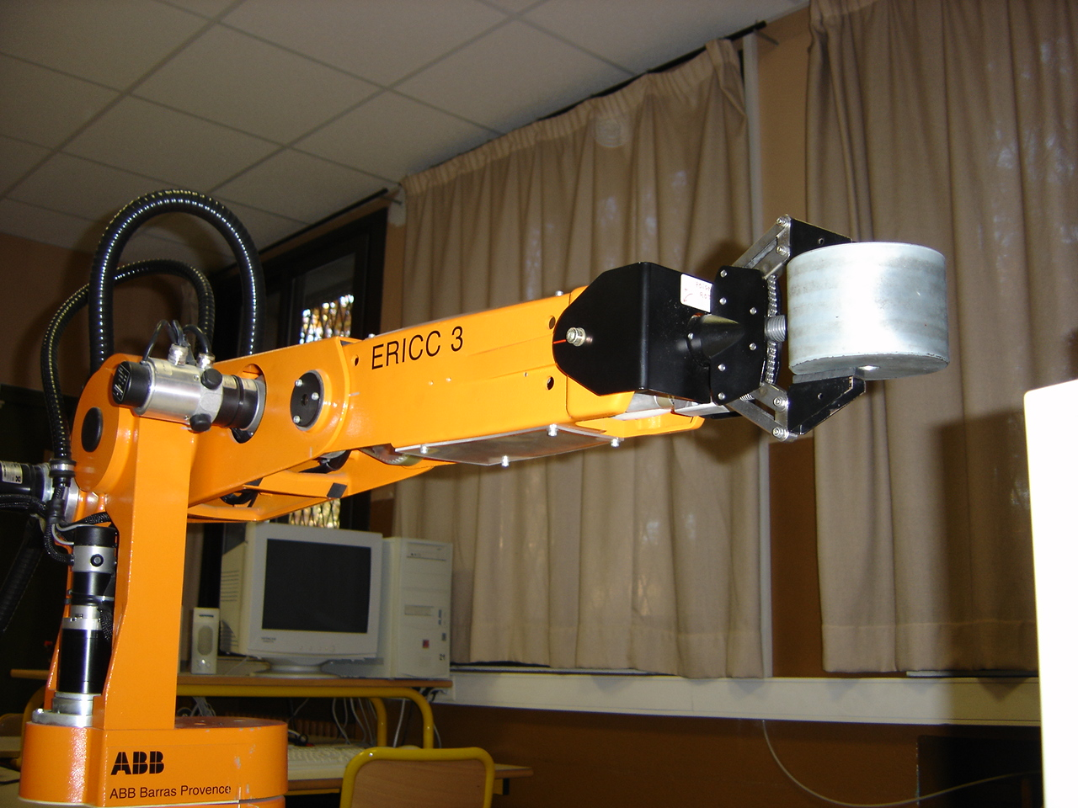

Fin
CORRIGE
TP - ROBOT 5 AXES :
ETUDE STATIQUE ET FROTTEMENT

3-2 mesure de l'intensité du courant moteur :

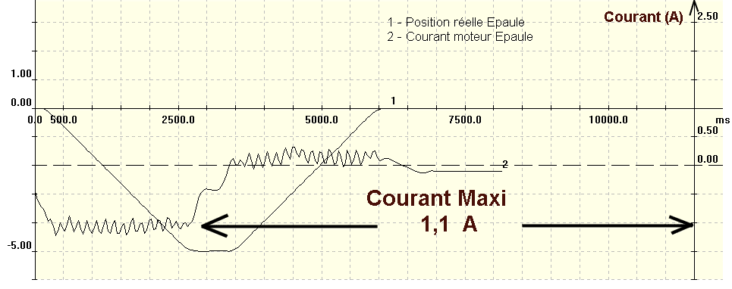

On trouve que l'intensité du courant moteur est maximale dans la phase de montée du bras, lorsque le moteur doit s'opposer à la pesanteur et aux frottements : Imréel = 1,1 A.

3-3 Calculs et conclusion

Première étape :

Couple dû à la pesanteur sur l'axe du bras : Cp = 9,81 ( 3 . (0,172+0,28) - 15,5 . 0,064) = 3,57 N m

Couple moteur théorique : Cmth = K1 . K2 . Cp = 0,01 . 0,3 . 3,57 = 0,011 N m .

Couple moteur réel : Cmréel = Km . Im = 0,048 . 1,1 = 0,053 N m.

D'ou le couple de frottement mesuré au moteur : Cf = Cmréel - Cmth = 0,042 N m.

Et le rendement de la transmission : r = Cmth / Cmréel = 0,2 .

Deuxième étape :

Soit M la masse maximale qu'il est posssible de soulever dans la pince ;
On aurait dans ce cas :
Couple dû à la pesanteur sur l'axe du bras : Cp2 = 3,57 + 0,75 . 9,81 . M (en N m)
Couple dû au poids mesuré au moteur, en tenant compte des frottements : Cm2réel = ( K1 . K2 . Cp2) + Cf = (1/100 . 12/40 . (3,57 + 7,36 . M)) + 0,042 = (0,003 . (3,57 + 7,36 M)) + 0,042 (en Nm)

Or il faut obtenir Cm2réel = Kt . Im = 0,048 . 2,6 = 0,125 N m.

En égalisant les deux expressions de Cm2réel, on déduit la valeur de M : M = 3,3 Kg .

Vérification expérimentale : en plaçant une masse de 3 Kg dans la pince, on mesure une intensité du courant moteur de 2,5 A ; ce qui valide les calculs réalisés.

Nota : si l’on calcule l’expression du rendement r = Cmth / Cmréel, on obtient :
Première étape (M = 0) : r = 0,2 ; deuxième étape (M = 3,3 Kg) : r = 0,66

